ПРОЕКТ
Ред. Кузьменко Е.Н.., глава
муниципального округа Теплый Стан
_______________________________
«12»_____ февраля_____ 2019 г.

СОВЕТ ДЕПУТАТОВ
муниципального округа
ТЕПЛЫЙ СТАН

РЕШЕНИЕ

____ ______________ 2019 №_____

О согласовании установки ограждающего устройства на придомовой территории по адресу: ул. Теплый Стан, д. 15, корп. 1

В соответствии с п. 5 ч.2 ст. 1 Закона г. Москвы от 11 июля 2012 г. № 39
«О наделении органов местного самоуправления муниципальных округов в городе Москве отдельными полномочиями города Москвы», Постановлением Правительства Москвы от 2 июля 2013 года №428-ПП «О порядке установки ограждений на придомовых территориях в городе Москве»,

СОВЕТ ДЕПУТАТОВ ПРИНЯЛ РЕШЕНИЕ:

- Согласовать установку ограждающего устройства в виде автоматического шлагбаума, на придомовой территории многоквартирного дома, расположенного по адресу: ул. Теплый Стан, д. 15, корп. 1, согласно приложения к настоящему решению.
- Направить настоящее решение в управу района Теплый Стан города Москвы, префектуру Юго-Западного административного округа города Москвы, Департамент территориальных органов исполнительной власти города Москвы, лицу, уполномоченному на представление интересов собственников жилых помещений многоквартирного дома.
- Опубликовать настоящее решение на сайте mun-tstan.ru в информационно-телекоммуникационной сети «Интернет» и в бюллетене «Московский муниципальный вестник».
- Настоящее решение вступает в силу со дня его принятия.
- Контроль за исполнением настоящего решения возложить на главу муниципального округа Теплый Стан Кузьменко Е.Н.

Глава муниципального
округа Теплый Стан Е.Н. Кузьменко

Приложение
к решению Совета депутатов муниципального округа Теплый Стан от «___»________2019 № ______

СХЕМА
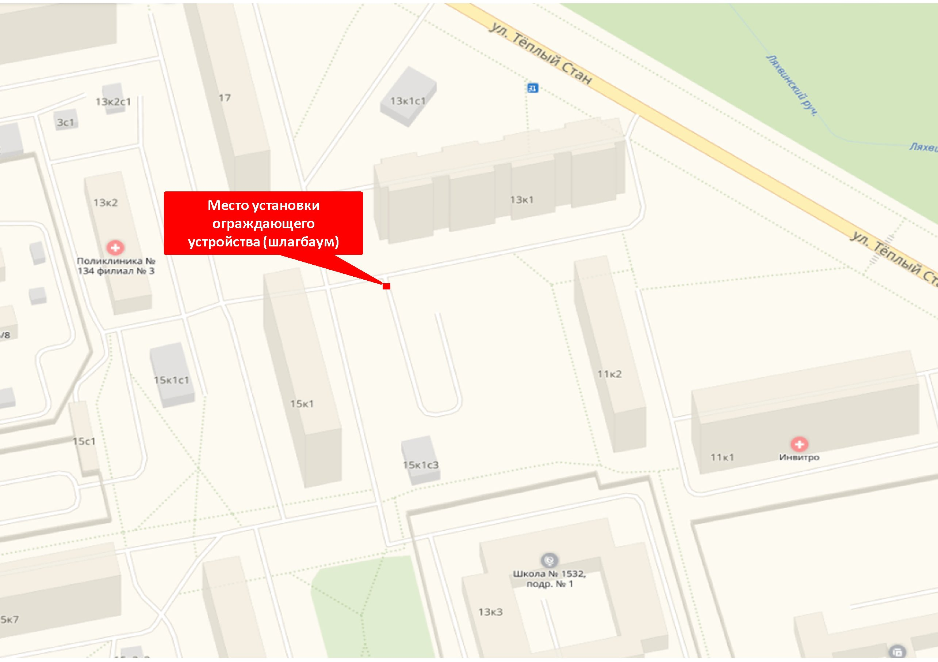
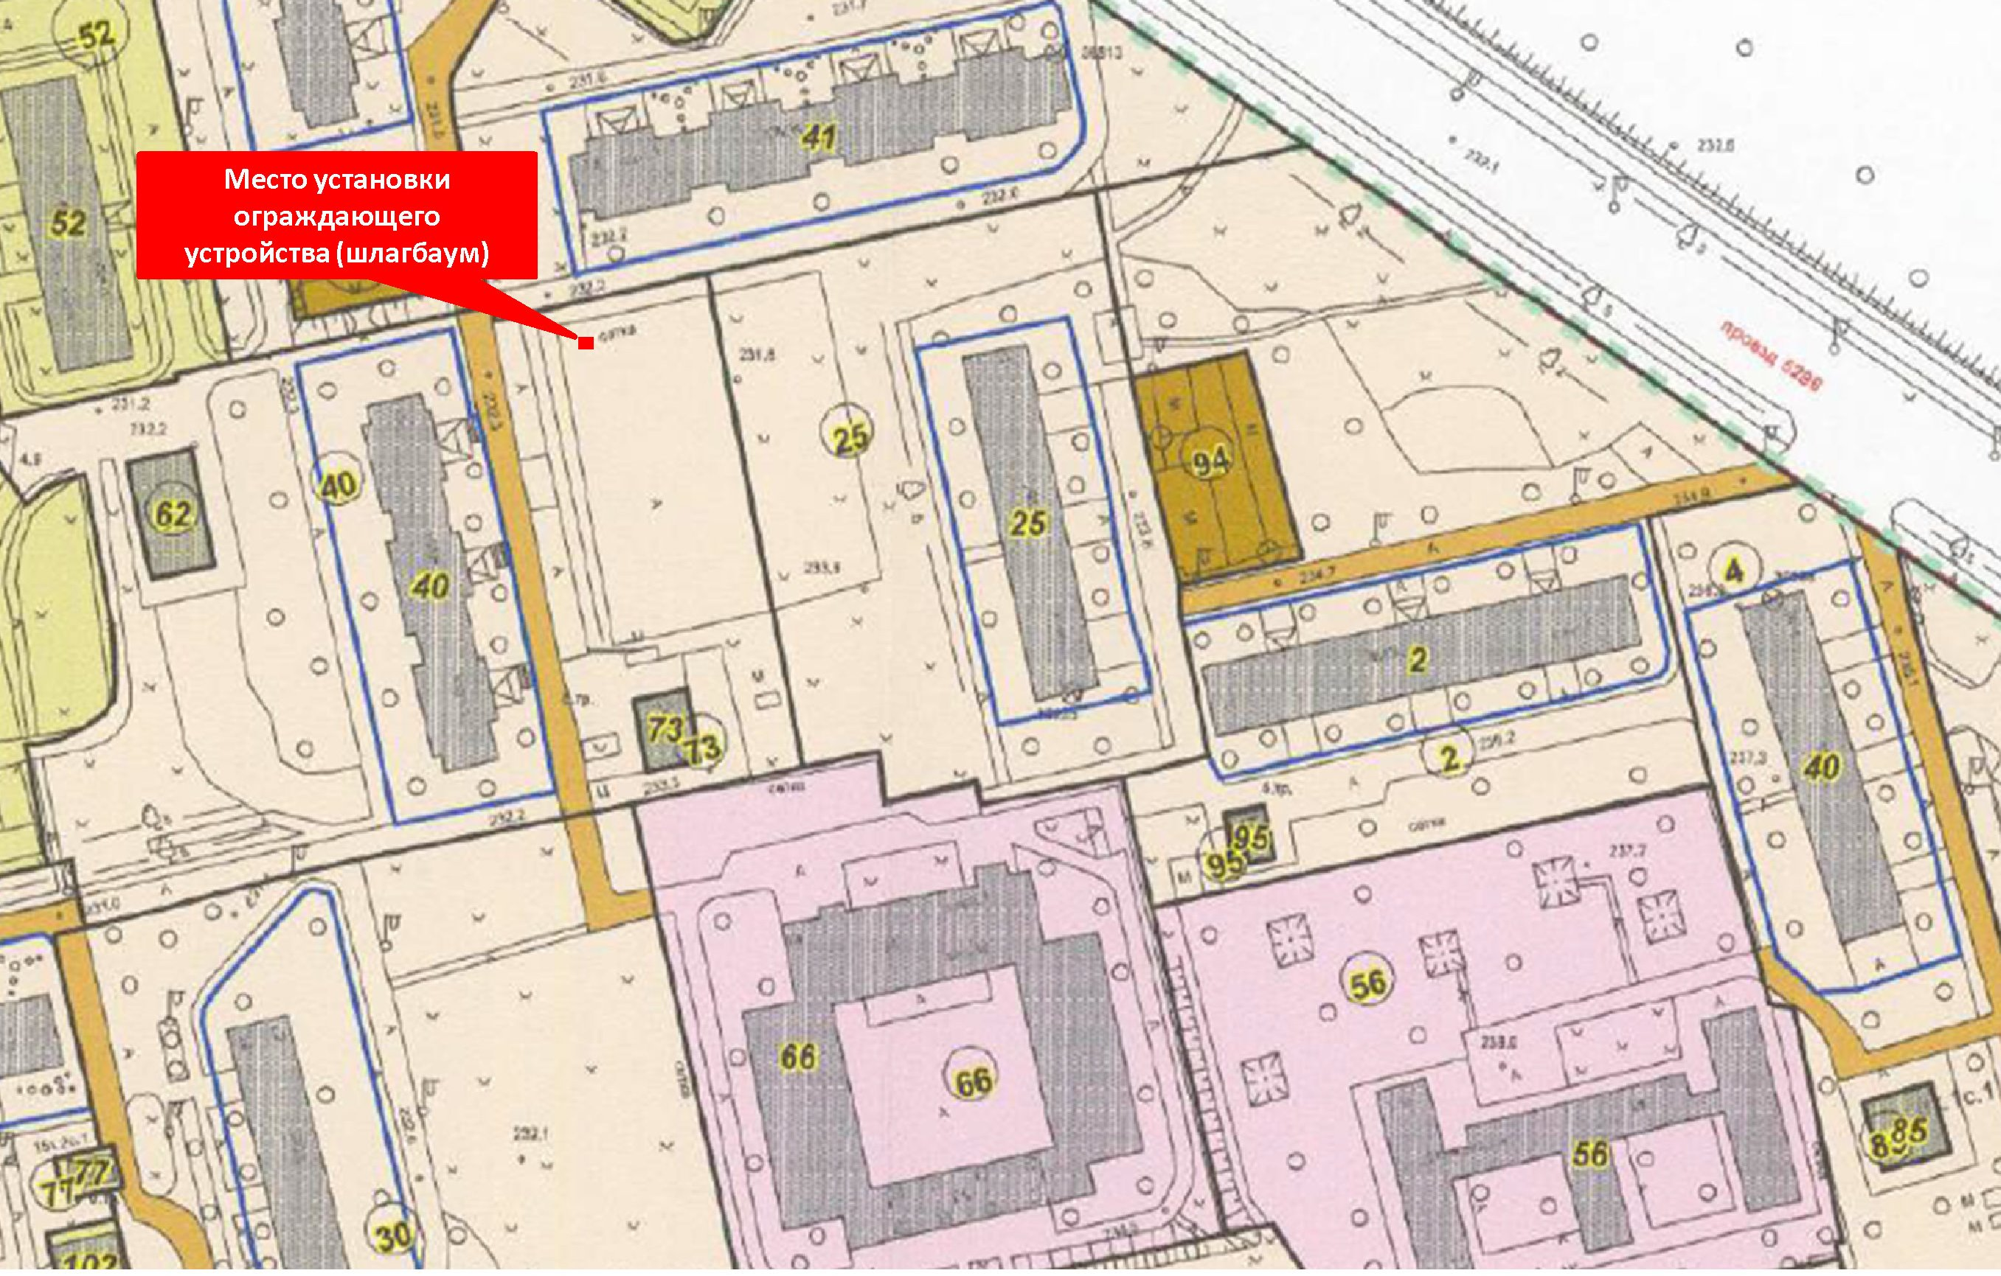
установки ограждающего устройства в виде автоматического шлагбаума на придомовой территории многоквартирного дома, расположенного по адресу: ул. Теплый Стан, д. 15, корп. 1

